Міністерство освіти і науки України КПІ ім. Ігоря Сікорського

Факультет Інформатики та Обчислювальної Технiки

**ЗВІТ**

**до лабораторної роботи №3 з модуля**

**«Основи Front-end технологій»**

|  |  |
| --- | --- |
| Перевірив:  Викладач кафедри ІСТ  ФІОТ  Жереб К.А. | Виконав:  Чаплицький Дарій  ІО-14 |
|  |  |

2023

**Блочна верстка макету сайту за допомогою HTML і CSS**

**Завдання.**

1. Макет структури сайту виконано в PhotoShop. За допомогою HTML5 та CSS3 зробити блочну верстку розробленого макету використовуючи технологію float. Обов’язково використати width у відсотках.
2. Створити верстку цього ж макету сайту за допомогою технології Flex.

**Варіант 3:**

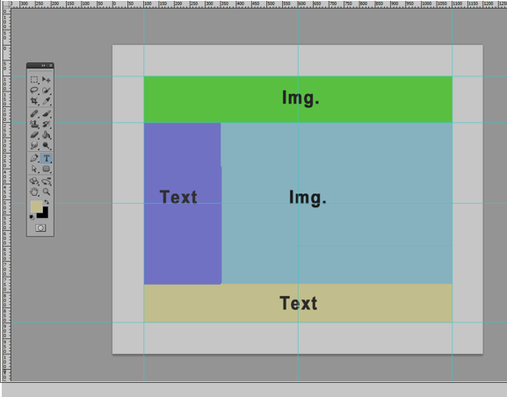

**Хід Роботи.**

Посилання на проект в git-hub: [посилання](https://github.com/DoveFoke/FE-basics/tree/main/lab3)

Посилання на створений сайт: [посилання](https://dovefoke.github.io/FE-basics/lab3/index.html)

**Висновок:** в ході роботи ми познайомились із версткою макету за допомогою HTML та CSS